КОНСУЛЬТАЦИОННЫЙ ЦЕНТР «МЫ ВМЕСТЕ»
Консультация для родителей на тему:

«ИГРЫ ПО ЗАПУСКУ РЕЧИ У НЕГОВОРЯЩИХ ДЕТЕЙ»

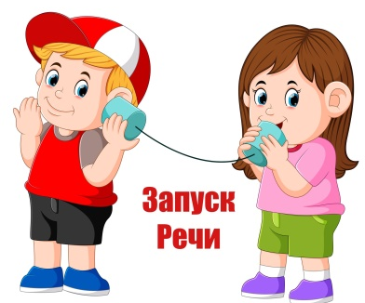

Если проблемы с речью возникают у ребенка 1-2 лет, пора добавлять дыхательные упражнения и артикуляционную гимнастику, которые проводим в игровой форме:

- Вместе с ребенком складываем губы в трубочку, затем растягиваем в улыбку.
- Надуваем щеки и выпускаем воздух.
- Мычим. Повторяем простые слоги: «тик-так», «ух-ох».
- Показываем ребенку фигурки или изображения животных и просим повторять звуки, которые они издают: «мяу-мяу», «гав-гав», «га-га-га».
- Дуем на кусочки бумажной салфетки, ваты, через трубочку в воду — пускаем пузыри
- Задуваем свечки — конечно, под строгим контролем взрослых
- Делаем пособия на ниточках – бумажные бабочки, тучки, снежинки, и дуем на них
- Пускаем кораблики с бумажными парусами из пластиковых стаканчиков в миску с водой и дуем в паруса
- Показываем «ветерок» — дуем друг на друга
- Сдуваем с поверхности пёрышки, шарики для пинг-понга
- Дуем через трубочку в бутылку, накрытую крышкой с шариками пенопласта.
- «Подуй на свечку»: зажгите свечку. Завораживает малыша, не правда? Воспользуемся этим для формирования максимальной сосредоточенности на занятии. Задача малыша – задуть свечу резким, коротким выдохом. Если малыш старше 3 лет, то попросим его дуть как можно тише, чтобы пламя свечи только отклонялось, но не гасло.
- «Снежинки»: положите на свою ладошку кусочки белой ваты. С помощью длительного плавного выдоха подуйте на них. «Снежинки» должны плавно спланировать на пол. То же самое делает и малыш со своей ладошки. Может сдуть ватки одновременно – так получится целый снегопад!
- «Кораблики»: налейте в тазик воду и набросайте туда шарики от настольного тенниса. Задача: так подуть на «кораблики» - шарики, чтобы они плыли, куда вам нужно.

